Федеральное государственное автономное образовательное учреждение высшего образования «Пермский национальный исследовательский политехнический университет»

Информатика

Основы алгоритмизации и программирования

Введение в инженерную деятельность

Лабораторная работа номер 1

Вариант номер 14

Знакомство с С++. Выполнение программы простой структуры

Выполнил:

Студент группы Рис-26-1б

Трушникова Алёна Михайловна

Проверил:

доцент кафедры ИТАС О.А. Полякова

2026
Отчёт по дисциплине «Информатика»
Основы алгоритмизации и программирования
Введение в инженерную деятельность
1.Постановка задач
2.Методы решения (переменные)
3.Блок-схема алгоритма
Гост № 19.701.90
Drowio
4.Код на С++
5.Скриншоты результатов
6.Анализ результатов

Постановка задач
- Вычислить значение выражения при различных вещественных типах данных (float и double). Вычисления следует выполнять с использованием промежуточных переменных.
- Сравнить и объяснить полученные результаты.
- Вычислить значения выражений. Объяснить полученные результаты.

Методы решения

- Исходные данные
- a_f, a_d: переменная a, хранящая значение 100. Индекс указывает на тип данных (f — float, d — double).
- b_f, b_d: переменная b, хранящая значение 0.001

- Промежуточные переменные для числителя
- a4_f/d: хранит значение a⁴. Вычисляется через функцию pow(a_f/d, 4).
- a3b_f/d: хранит значение 4a³b. Вычисляется через 4 * pow(a_f/d, 3) * b_f/d.
- a2b2_f/d: хранит значение 6a²b². Вычисляется как 6 * a_f/d * a_f/d * b_f/d * b_f/d
- u_f/d: хранит итоговое значение числителя. Вычисляется как разность: pow(a_f/d-b_f/d,4)-(a4_f/d-a3b_f/d+a2b2_f/d).

- Промежуточные переменные для знаменателя
- ab3_f/d: хранит значение 4ab³. Вычисляется как 4 * a_f/d * pow(b_f/d, 2).
- b4_f/d: хранит значение b⁴. Вычисляется через pow(b_f/d, 4).
- d_f/d: хранит итоговое значение знаменателя. Вычисляется как разность:b4_f/d-ab3_f/d.

- Результат
res_f/d: хранит финальное значение выражения. Вычисляется как частное: u_f/d/d_f/d.

Блок-схема алгоритма
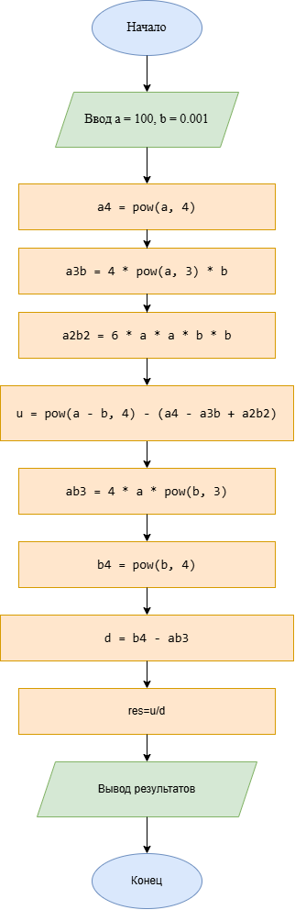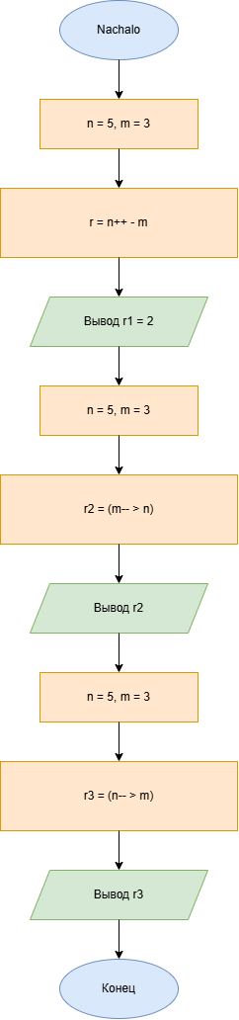
Код на С++
#include <iostream>
#include <cmath>
#include <iomanip>
using namespace std;

int main() {
setlocale(LC_ALL, ".65001");
cout << "-----------Вариант 21-----------" << endl;
cout << "Задание 1:" << endl;
float a_f = 100.0f, b_f = 0.001f;

float a4_f = pow(a_f, 4); // a^4
float a3b_f = 4 * pow(a_f, 3) * b_f; // 4a^3 b
float a2b2_f = 6 * a_f * a_f * b_f * b_f; // 6a^2 b^2
float ab3_f = 4 * a_f * pow(b_f, 3); // 4ab^3
float b4_f = pow(b_f, 4); // b^4

float u_f = pow(a_f - b_f, 4) - (a4_f - a3b_f + a2b2_f);
float d_f = b4_f - ab3_f;
float res_f = u_f / d_f;

cout << "Числитель float: " << u_f << endl;
cout << "Знаменатель float: " << d_f << endl;

cout << fixed << setprecision(10);
cout << "float: " << res_f << endl;

double a_d = 100.0, b_d = 0.001;

double a4_d = pow(a_d, 4);
double a3b_d = 4 * pow(a_d, 3) * b_d;
double a2b2_d = 6 * a_d * a_d * b_d * b_d;
double ab3_d = 4 * a_d * pow(b_d, 3);
double b4_d = pow(b_d, 4);

double u_d = pow(a_d - b_d, 4) - (a4_d - a3b_d + a2b2_d);
double d_d = b4_d - ab3_d;
double res_d = u_d / d_d;

cout << "Числитель double: " << u_d << endl;
cout << "Знаменатель double: " << d_d << endl;

cout << "double: " << res_d << endl;
cout << "Как мы видим, результаты сильно отличаются из-за разной точности хранения вещественных чисел" << endl;
cout << "Задание 2:" << endl;

int n, m, r;

// 1) n++ - m
n = 5; m = 3;
r = n++ - m;
cout << "1) n++ - m = " << r
<< " (n было 5, стало " << n << ", m = " << m << ")" << endl;

// 2) m-- > n
n = 5; m = 3;
bool r2 = (m-- > n);
cout << "2) m-- > n = " << r2
<< " (m было 3, стало " << m << ", n = " << n << ")" << endl;

// 3) n-- > m
n = 5; m = 3;
bool r3 = (n-- > m);
cout << "3) n-- > m = " << r3
<< " (n было 5, стало " << n << ", m = " << m << ")" << endl;

return 0;
}
Результаты

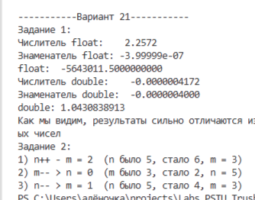

Анализ полученных результатов

Задание 1

Теоретически после раскрытия бинома (a-b)^4 числитель превращается в b^4 - 4ab^3, то есть совпадает со знаменателем. Значит, ответ должен быть равен 1.

Фактически получилось:

· float = -5643011.5
· double = 1.043

Это потому что float хранит только ~7 значащих цифр. При a^4 = 10^8 маленькие числа b^4 и 4ab^3 (порядка 10^{-7}) просто теряются при вычитании — возникает катастрофическая потеря точности. double (15–16 цифр) справляется лучше, поэтому его результат близок к 1.

Вывод: для таких вычислений нужно использовать double, а ещё лучше — упрощать формулу аналитически.

Задание 2

Работают постфиксные операции: сначала отдают старое значение, потом меняют переменную.

Выражение n m Результат После
n++ - m 5 3 5 − 3 = 2 n = 6
m-- > n 5 3 3 > 5 → 0 m = 2
n-- > m 5 3 5 > 3 → 1 n = 4

Вывод: постфиксные ++/-- используют старое значение переменной и меняют её только после.

